作者: 宋宝善

部门: 研发部

**基于创伦电子CL998型手持设备**

**热表阀控程序操作说明**

# 前言

应工程部要求，在现场调试时，急需一款手持调试设备，可以方便的直接对热表、阀控器进行调试。

注：由于手持设备没有截屏功能，所以本手册中使用的示例图片均使用Microsoft PowerPoint绘成，所以其外观（颜色、字体等）与实际程序看起来有较大差异，但程序的布局（按钮、输入框及标签位置，弹窗提示灯）及功能是一致的，希望不要给您带来困扰。

# 程序使用

## 程序主体

热表阀控程序的功能结构如下，主界面如图2.1.1：

1. 热表
2. 阀控
3. 系统设置

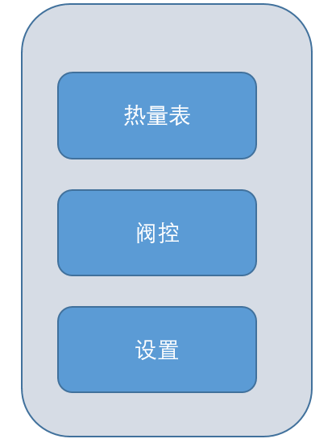

图2.1.1 热表阀控程序主界面

## 详细描述

下面逐项描述各功能模块

1. **热表：**点击热表阀控程序主界面中的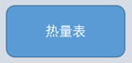按钮，进入热表程序（如图2.2.2）：

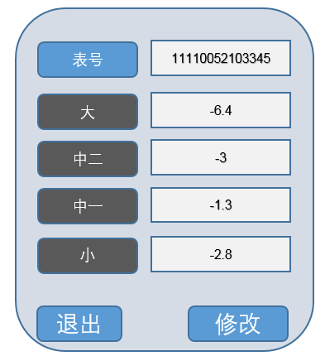

图2.2.2 “热表误差修改”界面

(只针对单只表；加上改表号功能；加上改时间功能)点击“表号”按钮，可一次性读取热表（德鲁老式热表，其他热表视其协议情况而定）的表号、计量值（累积热量、流量、进出口温度等）、流量点误差值，而本模块只取其流量点误差值。

在对应的误差点输入框中修改误差值，然后点击“修改”按钮，程序就下发新的流量误差给当前热表。

1. **阀控：读取阀控的室内温度、开阀时间，控制阀门的开关(目前只针对亿林阀门)**

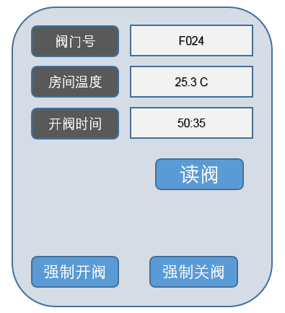

图2.2.2 “阀门信息”界面

首先输入阀门ID, 然后点击“读阀”按钮，程序将阀门的“房间温度”和“开阀时间”展示给用户；点击“强制开阀”或“强制关阀”按钮，对阀门进行强制开关阀的操作。点击手持机键盘的“ESC”按键，退出程序。

1. **（系统）设置：可设置手持机的端口类型、波特率、数据模式、热表类型、阀控类型**

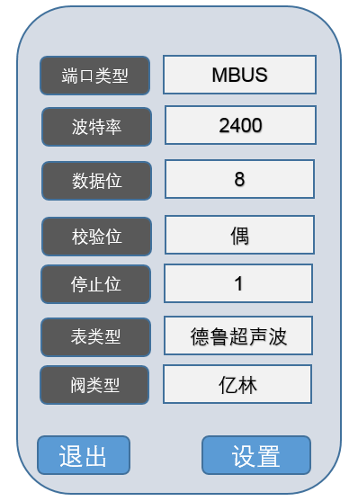

图2.2.14 “系统设置”界面

在获取焦点的下拉框上，使用手持机的上下键选取目标参数。点击“设置”按钮，将当前设置保存到手持机中，以供程序运行时读取。